


UM POUCO DE ANTIGAMENTE

Tinha mesmo a tranqüilidade de cidades bem pequenas, onde o modo de vida é muito mais gostoso, apesar de algumas dificuldades naqueles dias.
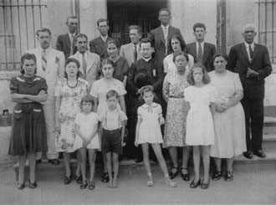
Brincadeiras de roda invadiam as ruas com doces cantigas que bem de longe se ouvia. De mãos juntas, sentadinhas na calçada, crianças brincavam de passar anel, ou se atropelavam nas correrias do pique, barra-bola ou pega-ladrão.

As tardinhas, o gostoso bate-papo dos vizinhos, que enfileiravam cadeiras em frente às casas, ansiosos em contar as novidades, ou teimando em prever o amanhã

Os dias pareciam sempre iguais, com muita luta, mas a felicidade era bem mais fácil de se alcançar. Vivíamos num mundo sem ambições, que parecia ser pecado ter muito a desejar. Por que querer mais, se tudo que queríamos estava bem alí?

Tínhamos o carinho dos pais, avós, irmãos, familiares e de centenas de amigos que tanto se preocupavam com a gente. Sofriam com nossas dores.

Também nossas lágrimas e orações eram espontâneas quando do sofrimento de alguém.

A cidade era bem pequena, eu sei, mas sempre foi o lugar que amamos, com gente de tão grande coração. Não consigo entender porque tudo hoje é tão diferente. O progresso parece ter prazer em afugentar a solidariedade.

Como era bom Porto Ferreira de antigamente. As casas ficavam todas abertas e só eram fechadas à noite, para evitar pernilongos com aquela sinfonia chata e irritante.

Mesmo assim, a porta da frente ficava entreaberta ou com uma cadeira encostada, até que todos chegassem para dormir. Era costume da época. Nada tínhamos a temer, o perigo morava bem longe daqui.

Na escola, quantos colegas eu tive, que morando em sítios ou lugares bem distantes, percorriam longos caminhos a pé, até chegarem aqui, sem nenhum perigo de serem molestados. Mesmo algumas meninas vinham de bem longe.
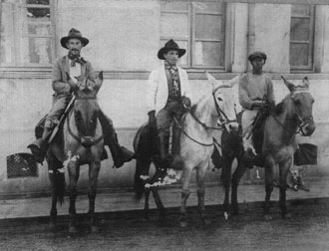
Dois ou três policiais era o efetivo de nossa delegacia, e só tinham algum trabalho com um ou outro que, abusando da bebida causava pequeno atrito, quase sempre com a família e depois de alguns conselhos, no outro dia era solto e tudo bem.

Velhos tempos, bons tempos também do doce romantismo que tanta falta faz nos dias de agora.

Lembro-me que logo ao escurecer nosso jardim era ocupado por casais enamorados que, com timidez, trocavam promessas e arriscavam ligeirinhos beijos, quando os alto-falantes da praça incentivavam, ainda mais, com músicas cheias de amor que lembraremos para sempre.

Os bailes, muito freqüentados, eram sempre tão bonitos.

Outros aproveitavam para se divertir no circo que passava por aqui e já há alguns dias anunciava sua última função e no cinema o silêncio era tamanho que se ouvia respirar, ou o soluçar quando a emoção tomava toda a sala.
Direitos autorais © www.portoportal.com.br
© Copyright by tutti 2004

